|  |  |  |  |
| --- | --- | --- | --- |
| **Adı:** |  | **…………………. Ortaokulu** |  |
| **Soyadı:** |  | **………………. Eğitim Öğretim Yılı** | Tarih: ……/……/ 20.. |
| **Sınıfı:** |  | **DİN KÜLTÜRÜ VE AHLAK BİLGİSİ** | Aldığı Not |
| **No:** |  | **6. Sınıf 2.Dönem 2. Yazılı / Sınav Soruları** |  |

**1.** Hz. Muhammed peygamber olmadan önce doğru sözlü, dürüst, güvenilir olmasından dolayı …………. olarak anılırdı.

**Boşluğa gelmesi uygun olan kelime hangisidir?**

A) Mecnun B) El-Emin

C) Lider D) İsmet

**2.** I. Toplumun kötülüklerinden uzaklaşmak

II. Allah’ın varlığı hakkında düşünmek

III. Arkadaşlarıyla buluşup sohbet etmek

**Verilen ifadelerden hangileri Peygamberimizin sık sık Hira mağarasına çekilmesindeki sebeplerdendir?**

A) Yalnız I B) I – II

C) II – III D) I – II – III

**3. Eda** : Peygamberimiz 571 yılında doğdu.

**Ayşe :** Annesinin adı Âmine’dir.

**Selin :** Dedesinin adı Ebu Talip’ti.

**Pelin :** 40 yaşında peygamber oldu.

**Peygamberimiz ile ilgili yanlış bilgiye sahip öğrenci aşağıdakilerden hangisidir?**

A) Selin B) Pelin

C) Eda D) Ayşe

**4.** a. Sosyal

b. Siyasi

c. Eğitim

**Medine döneminde hangi alanlarda gelişmeler olmuştur?**

A) Yalnız a B) a ve b

C) b ve c D) a, b ve c

**5. Aşağıdaki olaylardan hangisi Medine’ye hicretten önce meydana gelmiştir?**

A) Mescid-i Nebi’nin inşası

B) Akabe Biatları

C) Bedir Savaşı

D) Rıdvan Biatı

**6. Hangisi hicretin toplumsal veya dini sonuçlarından biri değildir?**

A) Kabe’nin yeniden inşası

B) Eğitimin gelişmesi

C) İslam’ın hızlı yayılmasına uygun zemin oluşturması

D) Barış ve huzur ortamının oluşması

**7.** Peygamberimizin Medine’ye hicretten sonra yaptığı işlerin başında Müslümanlar için namaz kılacakları ve herkesin toplanacağı bir alan inşa etmek olmuştur. Aynı zamanda Peygamberimizin evi olarak yapılacak odalar da bu yapının içinde yer alacaktı.

**Metin aşağıdakilerden hangisi ile ilgilidir?**

A) Kardeşlik anlaşması yapmak

B) Mescit inşasına başlamak

C) Şehri dolaşmaya çıkmak

D) Cuma namazı kıldırmak

**8.** a. Müslümanlar birçok ganimet kazandı.

b. Müslümanların kendilerine güvenleri arttı.

c. Yenilgi müşrikleri çok kızdırdı.

d. Mekke tekrar Müşriklerin eline geçti.

**Bedir savaşının sonuçları arasında hangisi yer almaz?**

A) Yalnız d B) a – b C) a - c D) a - b – d

**9.** Peygamberimiz Mekke’yi fethettiği zaman şehrin yağmalanmasına izin vermedi. Zaten kimse de bunu istemiyordu. Ayrıca genel bir af ilan edildi. Daha düne kadar kendilerine işkence eden pek çok kişi affedilmişti.

**Peygamberimiz bu uygulamasıyla aşağıdakilerden hangisini amaçlamamıştır?**

A) Toplumsal barış

B) Daha çok vergi alınması

C) Birlik ve beraberliğin artması

D) Daha çok kimsenin Müslüman olması

**10.** Medine’ye saldırılarda Müslüman ve Yahudiler şehri beraber savunacaklardı.

**Bu karar hangi anlaşmayla sağlanmıştır?**

A) Kardeşlik sözleşmesi

B) Mekke’nin Fethi

C) Hudeybiye

D) Medine Vesikası

**11.** İslam’ın bir anlamı da barıştır. Allah, Kur’an’da herkesin

İslam’a girmesini istediğini “Topluca barışa girin” şeklinde ifade etmiştir.

**Metinde İslam’ın amaçları ile ilgili aşağıdakilerden hangisine dikkat çekilmiştir?**

A) Toplumsal barışı amaçladığı

B) Ekonomik gelişimi sağladığı

C) Askeri yönden güçlü olunmasını istediği

D) Kültürel zenginleşmeye önem verdiği

**12. Hangisi Medine Vesikasının maddeleri arasında yer almaz?**

A) Dini konularda anlaşma olmayacak

B) Sorunlarda Peygamberimiz hakem olacak

C) Taraflar diğerinin düşmanıyla ittifak yapmayacak.

D) Karşılıklı haklar korunacak

**13.** Medine’de hicretten sonra Müslümanlar arasında kardeşlik ilan edilmişti. Bununla pek çok toplumsal yarar elde etmek amaçlanmıştı.

**Aşağıdakilerden hangisi bu yararlardan değildir?**

A) Dayanışmanın artması

B) Ortak sıkıntıların aşılması

C) Diğer ülkelerle ticaretin gelişmesi

D) Huzur ortamının sağlanması

**14. Peygamberimiz hangi tarihte vefat etmiştir?**

A) 20 Nisan 571

B) 8 Haziran 632

C) 1 Ocak 630

D) 7 Temmuz 622

**15. Peygamberimiz hastalığı esnasında kendi yerine namaz kıldırması için kimi görevlendirdi?**

A) Hz. Ali (r.a.)

B) Hz. Ömer (r.a.)

C) Hz. Selman (r.a.)

D) Hz. Ebubekir (r.a.)

**16.** Mekke’nin fethi gerçekleşmiş, Kabe’deki putlar yok edilmişti. Peygamberimiz Mekkelileri bağışladığını söyledi. Pek çok Mekkeli topluluklar halinde İslam’a giriyorlardı.

**Bu olay aşağıdaki hangi surede konu edinilmektedir?**

A) Kureyş B) Fil

C) Asr D) Nasr

**17. Peygamberimize ilk vahyin geldiği mağara aşağıdakilerden hangisidir?**

A) Hira B) Nur

C) Sevr D) Safa

**18.** “Ey örtüsüne sarılan (Resulüm)! Kalk ve (insanları) uyar.” **(Müddessir/1-2)**

**Bu ayetler hakkında aşağıdakilerden hangisi söylenebilir?**

A) Sadece Mekkelilerin uyarılması emredilmiştir.

B) Medine’de indirilen ayetlerdendir.

C) Gönderilen ilk ayetlerdendir.

D) İslam’ın bir süre gizlenmesi emredilmiştir.

**19. Hangisi Medine’nin Müslümanlar için önemini gösteren bir sebep değildir?**

A) Güvenlikleri sağlanmıştır.

B) İslam’ın yayılması hızlanmıştır.

C) Mekke’ye yakındır.

D) Medinelilerle güçleri artmıştır.

**20. Aşağıdakilerden hangisi hicretin Medine’ye yapılmasının nedenlerinden biridir?**

A) Akabe Biatlarıyla Medinelilerin Müslümanları davet etmesi

B) Hurma bahçelerine sahip olması

C) Mekke’ye benzeyen bir şehir olması

D) Ticaret yapmak için uygun bir yerde olması

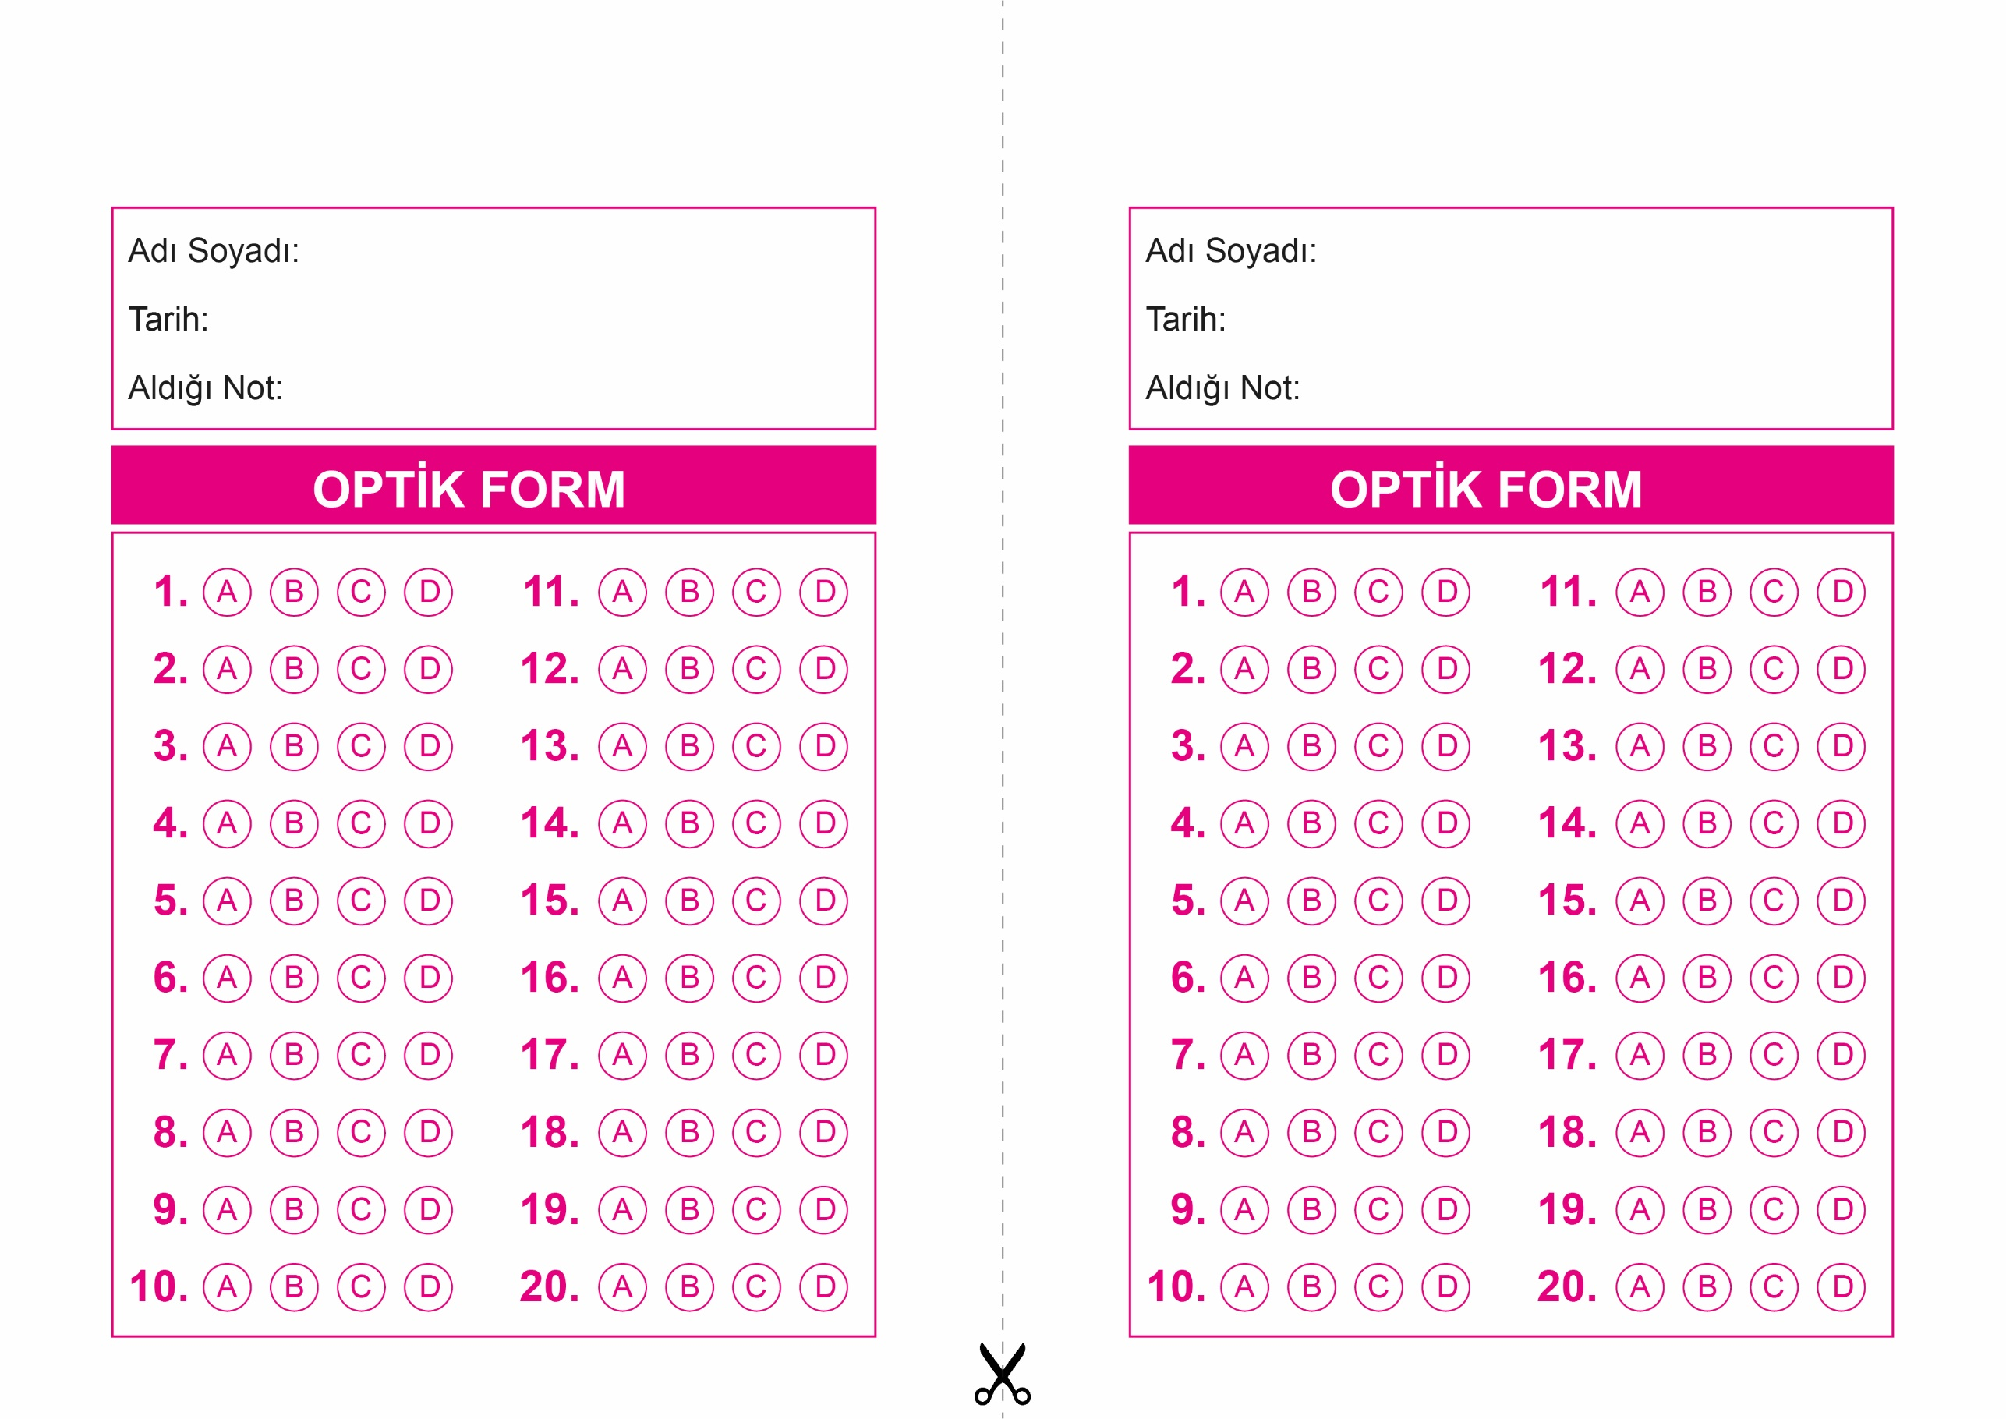

DİN KÜLTÜRÜ VE AHLAK BİLGİSİ

6. Sınıf 2.Dönem 2. Yazılı / Test Sınavı-1

OPTİK FORMU FOTOKOPİ İLE (A4 KAĞIDI) ÇOĞALTTIKTAN SONRA BURADAN KESEBİLİRSİNİZ.

DİN KÜLTÜRÜ VE AHLAK BİLGİSİ

6. Sınıf 2.Dönem 2. Yazılı / Test Sınavı-1

DİN KÜLTÜRÜ VE AHLAK BİLGİSİ

6. Sınıf 2.Dönem 2. Yazılı / Test Sınavı-1



**6. SINIF SINAV VE CEVAP ANAHTARI İÇİN TIKLAYINIZ**

